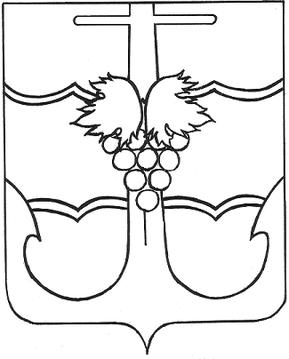
СОВЕТ МУНИЦИПАЛЬНОГО ОБРАЗОВАНИЯ
ТЕМРЮКСКИЙ РАЙОН

РЕШЕНИЕ №

___________ сессия VI созыва

«____»______________ 2016 г. г.Темрюк

О принятии муниципальным образованием Темрюкский район осуществления части полномочий сельских поселений Темрюкского района по решению вопросов местного значения

На основании части 4 статьи 15 Федерального закона от 6 октября 2003 года № 131 – ФЗ «Об общих принципах организации местного самоуправления в Российской Федерации», решений представительных органов поселений Темрюкского района, Бюджетного кодекса Российской Федерации, Устава муниципального образования Темрюкский район, Совет муниципального образования Темрюкский район р е ш и л:
1. Администрации муниципального образования Темрюкский район принять к осуществлению части полномочий по решению вопросов местного значения Вышестеблиевского сельского поселения Темрюкского района и Старотитаровского сельского поселения Темрюкского района на период до 31 декабря 2016 года:
1) организация централизованного водоснабжения населения, за исключением принятия мер по организации водоснабжения населения в случае невозможности исполнения организациями, осуществляющими водоснабжение, своих обязательств либо в случае отказа указанных организаций от исполнения своих обязательств;
2) согласование вывода объектов централизованных систем водоснабжения в ремонт и из эксплуатации.
Администрации поселений и иные органы местного самоуправления поселений самостоятельно осуществляют иные полномочия в сфере водоснабжения, предусмотренные частью 1 статьи 6 Федерального закона от 7 декабря 2011 года № 416-ФЗ «О водоснабжении и водоотведении».
2. Администрации муниципального образования Темрюкский район заключить соглашение с администрациями сельских поселений Темрюкского района о передаче осуществления части полномочий по решению вопросов местного значения согласно пункту 1 настоящего решения.
3. Финансовое обеспечение полномочий, определенных в пункте 1 настоящего решения, осуществлять за счет предоставляемых в бюджет муниципального образования Темрюкский район иных межбюджетных трансфертов из бюджетов сельских поселений Темрюкского района.
4. Разместить (опубликовать) настоящее решение на официальном сайте муниципального образования Темрюкский район.
5. Контроль за исполнением данного решения возложить на заместителя главы муниципального образования Темрюкский район А.В. Рытова, постоянную комиссию Совета муниципального образования Темрюкский район по вопросам местного самоуправления, охране прав и свобод граждан (Ткалич).
6. Настоящее решение вступает в силу после его официального опубликования, но не ранее вступления в силу решений сельский поселений Темрюкского района о передаче муниципальному образованию Темрюкский район осуществления части полномочий сельских поселений Темрюкского района по решению вопросов местного значения.

Глава муниципального образования  Темрюкский район  ________________С.Г. Робилко  «__» ____________ 2016 года | Председатель Совета  муниципального образования  Темрюкский район  ________________ А.И. Шерстнев  «__» ____________ 2016 года

Проект внесен:
Глава муниципального образования
Темрюкский район С.Г. Робилко

Проект подготовлен:
Заместитель главы
муниципального образования
Темрюкский район А.В. Рытов

Составитель проекта:
Управлением жилищно-коммунального хозяйства
и охраны окружающей среды
Начальник управления Е.П. Пронько

Проект согласован:
Заместитель главы
муниципального образования
Темрюкский район А.Е. Зимин

Заместитель главы
муниципального образования
Темрюкский район Н.А. Оголь

Заместитель главы
муниципального образования
Темрюкский район О.В. Симсон

Начальник правового управления В.С. Ветрова

